Tarea 2: Evolución en Poblaciones pequeñas
Estructura poblacional I: Deriva génica

Considere una población base en el tiempo t₀, constituida por 530 individuos (N = 1060 genes). Sin embargo,

- Supondremos que existen dos alelos para el gen del color de los organismos. Por facilidad tomemos que las fichas blancas (N_{b} = 518) son un alelo, el “blanco” (C^{b}; o ausencia de color) y las fichas de color (N_{c} = 542) constituyen el otro alelo, que da color (C^{c}). La frecuencia de tales alelos en la población base son: C^{b} = p₀ y C^{c} = q₀, donde el subíndice indica la generación inicial
- Simule ahora un fenómeno de deriva génica: Imagine que la población base se fragmenta en múltiples poblaciones de tamaño pequeño (n_{i}), o bien que, a partir de dicha población, pequeños grupos colonizan islas.
- Cada población pequeña será del mismo tamaño: N = 5 parejas (2N = 10 alelos). El objetivo es que analice los cambios en frecuencia en su población a través del tiempo (hasta la fijación o bien hasta t₂₀).
- En cada generación, en cada población pequeña, hay apareamiento aleatorio y la población se mantiene del mismo tamaño (N = 5 individuos). Cada población está “cerrada” a la salida o entrada de individuos de otra población (esto simula ausencia de flujo génico).
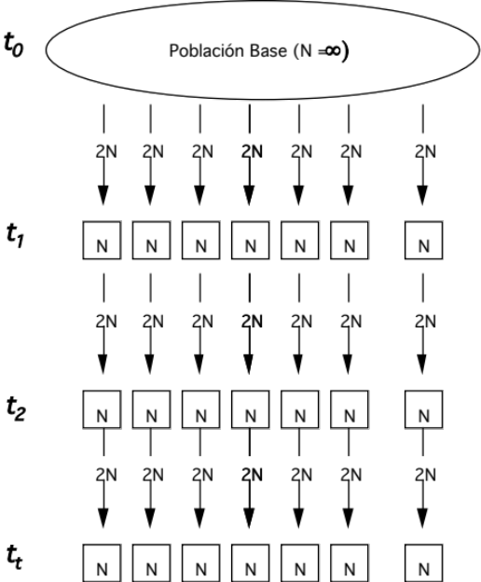
Procedimiento:
- Revuelve bien las fichas bien de la población base. De ahí, saque aleatoriamente 5 pares de fichas (cinco individuos). Registre de qué genotipo son. Colóquelos en una bolsa aparte.
- Esto simula el apareamiento aleatorio de gametos. Las frecuencias genotípicas obtenidas constituyen las de la población nueva, a partir de las cuales calcularás las frecuencias alélicas de la generación t₁.
- Una vez que has obtenido tus cinco genotipos, procede a la "reproducción". Para ello, suponga que cada genotipo de tu bolsa deja un hijo en promedio a la generación siguiente (si por ejemplo tienes 3 C^{b} C^{b}, 1 C^{b} C^{c} y 1 C^{c} C^{c}, deberás introducir 7 fichas blancas y 3 de color más a tu bolsa individual). Esto simula una ausencia de selección natural. Ahora tendrás, entonces, una bolsita (su isla o fragmento) con 20 fichas.
- t₂: Apareamiento aleatorio en cada sub-población (isla o fragmento). Aleatoriamente (es decir, sin ver), saca 5 genotipos que serán los correspondientes a la generación 2. Descarta el resto que quedó en la bolsa. Anota tus frecuencias genotípicas de la generación 2. Repite el procedimiento hasta que se pierda un alelo.
- Con tus datos: (1) Grafica p o q versus t (generación) y (2) las frecuencias genotípicas versus t. Interpreta y entrega esta tarea. (ya no aplica porque ya tenemos los datos de todos)
Ejemplo de los datos de una persona: Población pequeña 1
 | Número de: |  |  | Frecuencia de: |  |  | Fca. de
Generación | C^{b} C^{b} | C^{b} C^{c} | C^{c} C^{c} | C^{b} C^{b} | C^{b} C^{c} | C^{c} C^{c} | p | q
1
2
3

Tarea 3: Deriva génica II
- Con los datos de todo el grupo (Deriva, datos conjuntos I): Calcular la frecuencia promedio de cada alelo
- 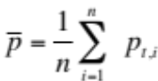 y su varianza: 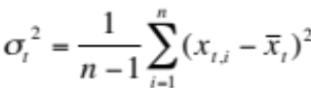, donde p_{t,i} es la frecuencia del alelo en la generación t, en la subpoblación i, y n es el número total de sub-poblaciones.
- Grafica las frecuencia de p_{t,i} y p promedio versus t. Grafica la varianza observada y esperada en p vs. t. Interpreta:
- ¿Qué es un proceso dispersivo?,
- ¿Pudiste observarlo en tu experimento?,
- ¿En qué condiciones ecológicas ocurriría un proceso como el simulado?,
- ¿Qué ocurre con la frecuencia promedio y cómo cambia la varianza en las frecuencias alélicas? Entregar.

Deriva, datos conjuntos I
t | p₁ | p₂ | p₃ | p₄ | p₅ | p₆ | p₇ | p₈ | p_{n} | p promedio | Var_{p} | Var _{esp}
1
2
3
4
5
6
7
8
9
10
11
12
13
14
15

Tarea 4: Estructura poblacional

Con los datos de Deriva de todo el grupo, estima los estadísticos F de Wright.

Deriva, datos conjuntos II

 | Población 1 |  |  |  | Población n |  |  | Totales
t | H | p | 2pq | … | H_{n} | p_{n} | 2pq_{n} |  | 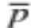 | 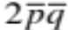 | 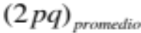 | F_{it} | F_{is} | F_{st}
1 |  |  |  | …
2 |  |  |  | …
3 |  |  |  | …
4 |  |  |  | …
5 |  |  |  | …
6 |  |  |  | …
7 |  |  |  | …
8 |  |  |  | …
9 |  |  |  | …
10 |  |  |  | …
11 |  |  |  | …
12 |  |  |  | …
13 |  |  |  | …
14 |  |  |  | …
15 |  |  |  | …

Grafica, interpreta, discute. Entregar

